КОМИТЕТ  РЕСПУБЛИКИ ТАТАРСТАН  ПО ОХРАНЕ ОБЪЕКТОВ КУЛЬТУРНОГО НАСЛЕДИЯ |  | ТАТАРСТАН РЕСПУБЛИКАСЫНЫӉ МӘДӘНИ МИРАС ОБЪЕКТЛАРЫН САКЛАУ КОМИТЕТЫ
ПРИКАЗ БОЕРЫК
№
г. Казань

Об утверждении границ территории выявленного объекта культурного наследия «Бюст Н.А. Нагаева, 1989 г.», расположенного по адресу: Республика Татарстан, Спасский район, с. Болгары, ул. Нагаева

В соответствии с Федеральным законом от 25 июня 2002 года № 73-ФЗ
«Об объектах культурного наследия (памятниках истории и культуры) народов Российской Федерации», Законом Республики Татарстан от 1 апреля 2005 года № 60-ЗРТ «Об объектах культурного наследия в Республике Татарстан», в целях сохранения и государственной охраны выявленных объектов культурного наследия и их территорий, приказываю:
- Утвердить границы территории выявленного объекта культурного наследия «Бюст Н.А. Нагаева, 1989 г.», расположенного по адресу: Республика Татарстан, Спасский район, с. Болгары, ул. Нагаева, согласно приложению к настоящему приказу.
- Отделу учета объектов культурного наследия и градостроительной деятельности обеспечить внесение сведений о границах территории выявленного объекта культурного наследия в Единый государственный реестр недвижимости.
- Контроль за исполнением приказа оставляю за собой.

Председатель И.Н. Гущин

Приложение
к приказу Комитета
Республики Татарстан
по охране объектов
культурного наследия
от _______ 2022 № ____

Границы территории
выявленного объекта культурного наследия «Бюст Н.А. Нагаева, 1989 г.»,
расположенного по адресу: Республика Татарстан,
Спасский район, с. Болгары, ул. Нагаева

Карта (схема) границ территории
выявленного объекта культурного наследия «Бюст Н.А. Нагаева, 1989 г.»
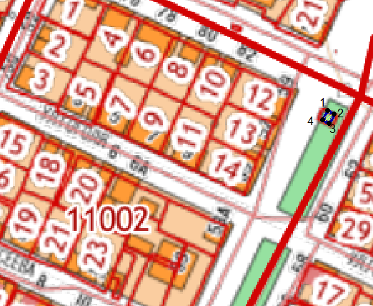
 | - граница территории выявленного объекта культурного наследия
1 | - характерная (поворотная) точка границы территории объекта
16:37:011002 | - кадастровый квартал
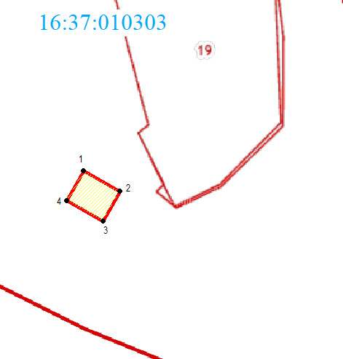 | - границы земельных участков по сведения ЕНРН

Картографическое описание границ территории
выявленного объекта культурного наследия
«Бюст Н.А. Нагаева, 1989 г.»
Граница территории выявленного объекта культурного наследия
«Бюст Н.А. Нагаева, 1989 г.» проходит:

Прохождение границы |  | Описание прохождения границы
от точки | до точки | Описание прохождения границы
1 | 2 | 3
1 | 2 | от точки 1, расположенной на северо-восточной кадастровой границе земельного участка 16:37:011002:40 в юго-восточном направлении параллельно ул. Нагаева по кадастровой границе земельного участка на расстояние 3,94 м до точки 2
2 | 3 | от точки 2 в юго-западном направлении параллельно ул. Антона на расстояние 5,7 м до точки 3
3 | 4 | от точки 3 в северо-западном направлении по кадастровой границе земельного участка на расстояние 3,94 м до точки 4
4 | 1 | от точки 4 в северо-восточном направлении параллельно ул. Антона на расстояние 5,7 м до точки 1

Таблица характерных точек
границы территории выявленного объекта
культурного наследия «Бюст Н.А. Нагаева, 1989 г.»

№  точки | Координаты точки в местной системе координат (МСК-16)
№  точки | X | Y
1 | 2 | 3
1 | 385252.05 | 1299982.92
2 | 385250.12 | 1299986.35
3 | 385245.15 | 1299983.56
4 | 385247.08 | 1299980.12
1 | 385252.05 | 1299982.92

